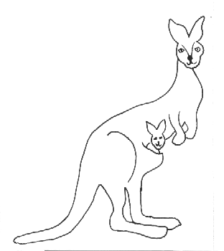

The proudly presents:

„Schneewittchen,
…..mal anders“

oder

Wie würde Schneewittchen heute seinen Prinzen finden?

„Mittwochsprojekt“

Da bisher der Mittwoch Hausaufgaben frei war, hat das Känguru das sogenannte „Mittwochsprojekt“ ins Leben gerufen! Das heißt, aus allen Gruppen treffen sich jeden Mittwoch die Kinder in der Zeit zwischen 14.15 Uhr bis 16 Uhr, die an den Projekten teilnehmen wollen. Theaterspielen z.B. hat im Känguru Tradition. Schauspieler und Publikum hatten immer gleichermaßen viel Spaß an den Aufführungen. Aber für dieses Sommerfest hat sich das Känguru an eine große Herausforderung gewagt: Ein Puppentheater, bei dem (fast) alles, was zum Theater gehört, im Rahmen der Känguru-Projektarbeit entsteht oder erarbeitet wird. Jedes Kind kommt entsprechend seiner Wünsche, Fähigkeiten und Talente zum Einsatz. Als Gerüst diente uns das klassische Märchen „Schneewittchen“. Aber es sollte nicht so aufgeführt werden, wie man es schon kennt, sondern in unsere Zeit übertragen werden. Eben

„Schneewittchen, ….. mal anders“

oder

Wie würde Schneewittchen heute seinen Prinzen finden?

Eine Bühne und ein Plakat mussten her, verschiedene Bühnenbilder und Requisiten mussten gefertigt werden und natürlich die Puppen. Für jede Aufgabe wurde eine Gruppe gegründet. Die Bühnenarbeiter, die ebenfalls an den Proben teilnehmen sollten, mussten für die Aufführung gefunden werden.

Textgruppe:

Zuerst trafen sich in der Textgruppe die Kinder, die sich um die Übertragung des Textes in die heutige Zeit und um das „Drehbuch“ kümmerten. Dabei waren alle Kinder sehr ideenreich. Auch die Charaktere des Märchens wurden herausgearbeitet, so dass die Puppenbauer eine gute Grundlage zur Gestaltung der einzelnen Puppen hatten.

Puppen/Bühnenbild/Requisitengruppe:

Die Puppenköpfe haben die Kinder hier unter Anleitung aus einer Modelliermasse geformt, fantasievoll bemalt, dann das Körpergerüst aus Drahtbügeln geschaffen und mit Stoff- und Lederresten bekleidet. Am Ende kamen Haare und Haarschmuck, wenn nötig Brillen, Piercings etc. und weiterer „Schmuck“ dazu. Die Kinder zeigten sehr viel Fantasie.
Um die Puppen spielen zu können, stehen sie auf Stäben. Als Hände dienen ausgestopfte Handschuhe und Söckchen, die werden ebenfalls mit Stäben bewegt. Eine Hand ist sogar eine Kinderhand. Mal sehen, ob Sie herausfinden welche. Den Kindern wurde in dieser Gruppe sehr viel Können und Geduld abverlangt. Aber das haben sie, man sieht es ja, mit Bravour gemeistert. Nachdem die Puppenbauer ihre Arbeit erfolgreich beendet hatte, kamen die Requisiteure und Bühnenbildner zum Einsatz. Sie stellten die Bühnenbilder und einzelnen Requisiten her, die für die Aufführung ganz wichtig sind. Auch hier war viel Geduld und Kreativität nötig. Das Ergebnis kann sich sehen lassen. Oder?

Bühne:

Das Lehrerkollegium der Rabenschule hat uns eine Bühnenkonstruktion zur Verfügung gestellt, die wir dann benutzen und nach unseren Bedürfnissen anpassen und dekorieren konnten.

Plakatgruppe:

Schließlich wurde das Theater-Plakat mit viel Geduld und Einfallsreichtum von Malern gestaltet.

Schauspielgruppe:

Erst nachdem alles weitgehend fertig war, begannen die Schauspieler ihre Arbeit. Um mit den Puppen spielen zu können, bedarf es ganz besonderer Fähigkeiten, da eine Puppe keinerlei Mimik zeigt und die Gestik auch nur eingeschränkt eingesetzt werden kann. Die Puppenspieler selbst dürfen nicht zu sehen sein, d.h. sie müssen oft in unbequemer Haltung ausharren und außerdem darauf achten, dass die Puppen nicht nach unten verschwinden. Es zeigte sich beim ersten Ausprobieren, dass die Puppen zum Teil sehr schwer waren, so dass das Hantieren mit den Puppen nicht einfach war. Daneben müssen die Kinder laut und deutlich zum Publikum gewandt sprechen und die Puppen dabei vielleicht in eine andere Richtung drehen. Außerdem drängeln sich manchmal viele Kinder auf sehr engem Raum. Wegen all dieser Herausforderungen ist die Leistung aller Beteiligten gar nicht hoch genug zu bewerten. Auch vom Erzähler, der als Einziger während der ganzen Aufführung vom Publikum gesehen wird, werden Höchstleistungen abverlangt. Er muss hochkonzentriert sein, ohne dass es ihm anzusehen ist und darf seine Einsätze nicht verpassen, liefert er doch so den richtigen Zeitpunkt für die Einsätze unserer Puppenspieler.

Information:

Ein Bild von allen Beteiligten und den Puppen finden Sie in Kürze auf unserer Homepage:
http://www.foerderverein-kaenguru.de/

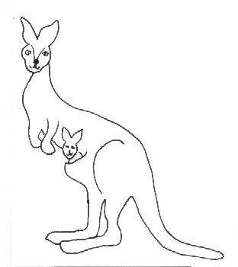

Das Känguru sagt: „Vielen Dank“:

An alle teilnehmenden Kinder, an deren Eltern und an die Rabenschule
für ihre Unterstützung!

